negnuja.ch

Fisch Origami Bild

Material:
- Ein stärkeres Ton-, Bastelpapier
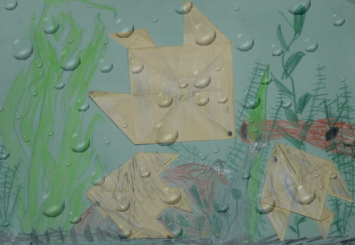
- Origami Papier in verschiedenen Farben (Quadratisch)
- Farb-, Buntstifte
- Leim / Kleber
>> Fisch Origami Falten
Am Schluss der Anleitung
Ablauf:
Auf ein blaues Papier werden vielen Wasserpflanzen, Korallen usw. gemalt.
Mit diversen quadratischen Papieren werden einige Fische gemäss Anleitung gefaltet, mit Augen verziert und evt. noch ausgemalt bei weissem Papier. Jetzt kann man die Fische schön auf dem Blatt verteilt und mit Kleber befestigen.
Fertig

Fisch Origami Anleitung

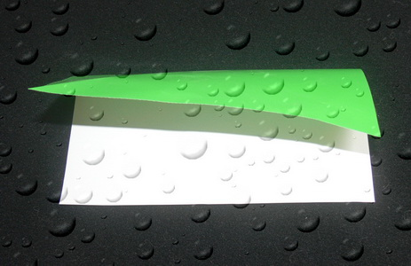

Quadratisches Papier, egal welche Grösse in der
Mitte falten

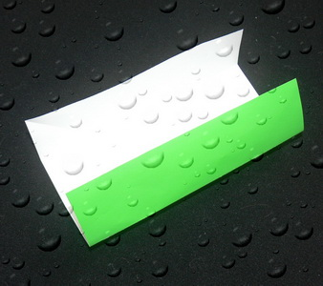
Das Blatt noch einmal von beiden Seiten zur Mitte falten & wieder öffnen

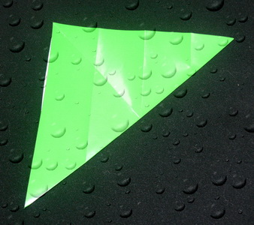

Beide Ecken Diagonal falten

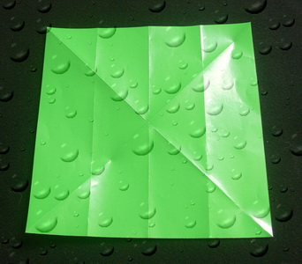

so sollte es geöffnet aussehen

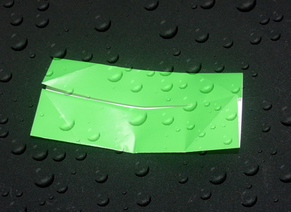

Links & Rechts einschlagen und von der Seite in der Mitte anfalten (als Kennzeichnung)

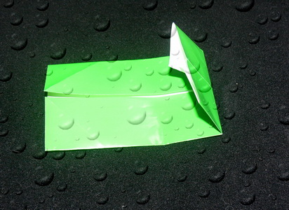

Eine Seite zur Mitte falten

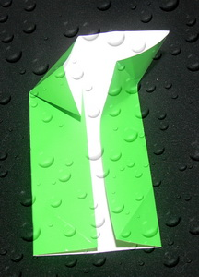

Beide Ecken nach außen ziehen, dabei das Blatt in der Mitte fest halten.

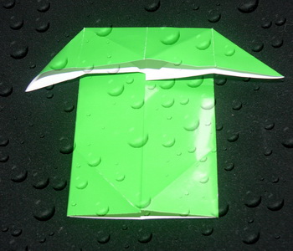

Ecken fest falten, sodass ein Dach entsteht

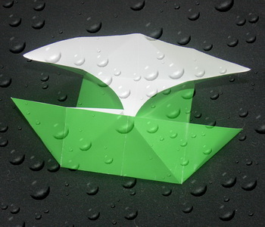

Auf der anderen Seite das selbe falten

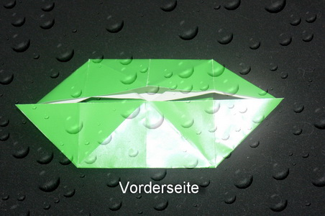

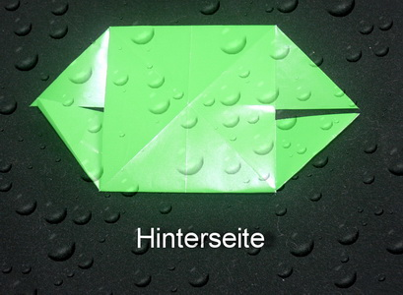

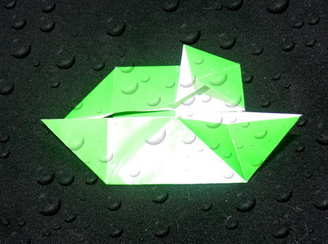

wieder zur Vorderseite * obere rechte Ecken öffnen & gerade herunter falten.
> das gibt den Kopf

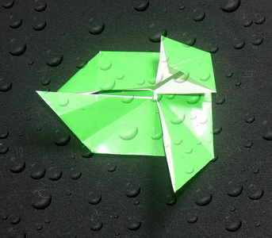

untere rechte Ecke nehmen und nach unten falten > die 2. Flosse

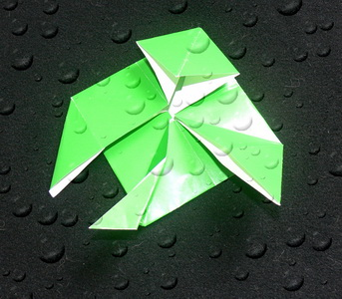

unterer linke Ecken auf eine Seite halbieren und dann zurück, wieder halbieren, falten (Hin und Her) > die Schwanzflosse

